BİL 441 YAPAY ZEKA FİNAL RAPORU

KARE BULMACA OYUNUNA YAPAY ZEKA YAKLAŞIMI
Yavuz Algün, Rabia Yunusoğlu
TOBB Ekonomi ve Teknoloji Üniversitesi Bilgisayar Mühendisliği Bölümü
ÖZET
Bil 441 Yapay Zeka dersi kapsamında konu olarak “Bulmaca hazırlama ve Çözme” seçilmiştir. Bu kapsamda çalışacağımız yapay zeka arama problemini kare bulmaca olarak belirledik. Demo olarak kullanıcı ara yüzü ile çalışan bir kare bulmaca oyun yazılımı geliştirilecektir. Kare bulmaca, oluşturulacak olan sözlükten seçilerek NxN tablodaki satır ve sütunlarını aşmamak şartıyla, eşleşen harflerine uygun ve anlamlı bir biçimde rastgele yerleştirilen bir oyundur. Bizim geliştirecek olduğumuz çözüm, tek başına anlam ifade eden kelimeleri rastgele olacak şekilde tablodaki kutucuklara yerleştirmek.
ANAHTAR KELİMELER
Kare Bulmaca, Yapay Zeka, Oyun, Arama Algoritması, Uninformed Arama Stratejisi, Depth-First Arama Algoritması
1. GİRİŞ
Başlangıçta boş olan NxN boyutundaki kare bulmacanın, kullanıcının verdiği kararlar doğrultusunda boyutunun belirlenip, ilgili kısımları belirlenen tasarıma göre sözlükten seçilerek kelimelerin çakışan harflere uygun olacak şekilde yerleştirilmesi amaçlanıldı. Bu doğrultuda bir yazılım geliştirmek için Uninformed arama algoritmalarından faydalanıldı.
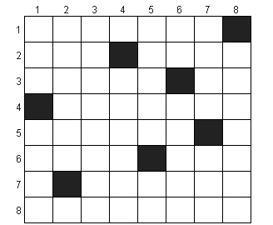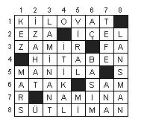
( İlk durum ) ( Son Durum )

2. AMAÇ
Belirtilen problem için geliştirilecek olan çözümün tablo içinde bulunan bütün satır ve sütunların oluşturulan sözlükte bulunan anlamlı kelimeler ile doldurularak kare bulmaca oluşturulmasıdır. Bu amaç neticesinde bir yapay zeka uygulaması geliştirmek için Uninformed arama stratejileri altında bulunan Depth -first ağaç arama algoritması kullanıldı.
3. TANIM
Kullanıcının girdiği boyutta bir kare bulmaca paneli oluşturulur.Oluşturulan panelde kullanıcı istediği kutuya harf veya “/” (siyah kare yerine geçiyor) karakteri ile doldurabilir.Doldurulduktan sonra COZ butonuna basarak bulmaca ilgili boşluklara uygun en iyi kelimeleri sözlükten bularak çözmeye ve doldurmaya çalışır.Bahsedilen sözlük 51.399 kelimeden oluşturulmuş olup tasarıma göre belirlencek olup uygun boşluklara yerleştirilir.Sonucu kullanıcı arayüzü ile ekrana yansıtılır.
4. ÖZELLİKLER
- Kare bulmacanın boyutunu kullanıcıdan girmesi beklenir ve OLUSTUR butonuna basılarak NxN boyutlu tablo oluşturulur.
- Tabloyu istediği konumdaki boşluklara erişerek harf ile doldurulabilir.
- Harf doldurmasının yanısıra “/” karakteri ile o boşluğu iptal edilebilir(siyah kare).
- COZ butonuna basarak girdilere uygun sonuçları tabloya yansıtır.
5. LİTERATÜR İNCELEMESİ
Kare bulmaca problemi için birçok farklı kaynak Uninformed arama stratejilerini çözüm olarak göstermektedir. Bu stratejiler içinde ise en çok kullanılanı ise Depth-First arama yöntemi ile Son Durumun bulunduğu ağaç düğümünü (tree node) bulmadır. Bu işlem sırasında Depth-First search yaparken yaprak düğümlere (leaf node) ulaşmadan bir düğümde istenmeyen bir durumla backtracking ile uygun bir düğüme dönülüyor ve işlem devam ediyor. Bazı kaynaklarda bu problemin çözümü için Breadth-First search kullanılmış fakat çözüme bütün boşlukları doldurarak ulaşabiliyoruz, yani bahsi geçen problemin çözümü arama ağacının yaprak düğümleri dışında bir düğümde olması mümkün değil. Bu sebepten direkt olarak derinlik bazlı arama yapan Depth-First Search Breadth-First Aramasına göre sonuca daha çabuk ulaşacaktır.
6. YÖNTEM
Geliştireceğimiz çözüm NxN kare bulmaca için olacak ve bu N2 lik kareden istediği karelere “/” işaretini koyarak normalde istenen siyah kutucuk yerine geçiyor ve bu belirtilen “/” li karelere herhangi bir harf yerleştirilemeyecektir. Bu karelerin olası tasarımı kullanıcı tarafından seçilecek olup kullanıcı butona bastığında olası durumlar ekranda gösterilecektir. Bu kareler dışında programın çalışmasına başlamadan önce kullanıcı istediği karelere istediği harfi yerleştirebilecektir. Kullanıcının tablo üzerindeki yaptığı değişiklikleri tamamladıktan sonra programımız hazırlamış olduğumuz sözlükten belirtilen şartlara uygun olacak şekilde satır ve sütunlar anlamlı kelimler oluşabilecek bütün kombinasyonlar ile ağaca eklenir ve sonrasında Depth First Arama algoritması ile uygun olan tablo ağaç içinde bulunur ve sonuç olarak belirlenir.
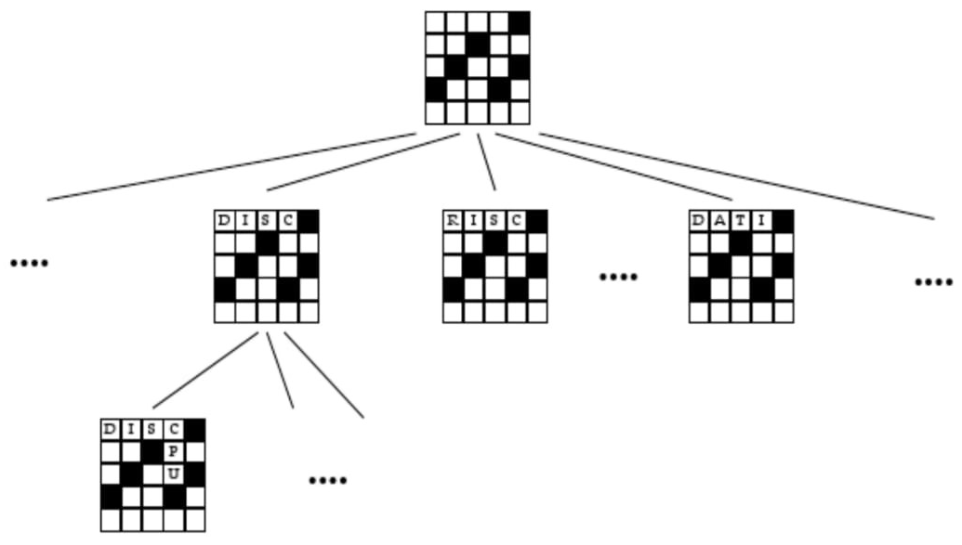
7. ALGORİTMA
Belirtilen problemi çözmek için geliştirilen algoritmada işlemler çift boyutlu bir dizi üzerinden yapılmaktadır. Kullanıcı arayüzünde oluşturulmuş tablo işlem başlamadan önce çift boyutlu diziye aktarılır. Ardından çift boyutlu diziye sözlükten ilk kelime yatay olarak (satıra) eklenir. Satırlar Özyineleme (Recursive) metodu ile doldurulmaya devam eder. Bütün dizi dolduğunda sonuç dönüleceği zaman bütün satırların ve bütün sütunların sözlükte bulunan anlamlı kelimeler olup olmadığını kontrol eder. Eğer bütün satır ve sütunlar anlamlı ise sonucu doğru olarak kullanıcı arayüzünde tabloya yazar, anlamlı değil ise Geri izleme yöntemi (Backtracking) ile yazılan kelimleri değiştirerek doğru olan bir sonucu aramaya devam eder. Bir baka deyişle cevabın yanlış olması durunda oluşturulan Arama Ağacı üzerinde diğer dalları aramaya devam eder. Böylece Özyineli metot kullanarak bu problemin çözümü için bir Arama Ağacı oluşturulmuş ve Depth-First Search (Derlinlik Öncelikli Arama) yaklaşımı ile problem çözülmüştür.
8. SONUÇLAR
Kullanıcıdan alınmış olan boyut bilgisi ile OLUSTUR butonuna basılarak ilk başta boş olan bir kare bulmaca elde edilir. Kullanıcı oluşan tablodaki iligili boşluklara istediği gibi blok ve harf bilgileri ile doldurulur. Daha sonra kullanıcı COZ butonuna basınca hazırlanmış 51399 adet Türkçe kelimenin olduğu sözlükten uygun olan kelimelerin seçilip, ilgili olan boşluklara yerleştirerek istenilene yakın bir kare bulmaca oluşturulur.Programımızı klasik yapay zeka yaklaşımlarını ve Depth-First Search algaritmasını kullanarak bir kare bulmaca oluşturuldu.

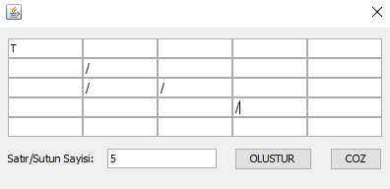

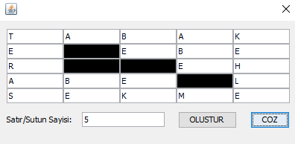

9. KAYNAKLAR
[1] HARRIS,GH;FORSTER,JJH,Automation of the crozzle,May 1993.
[2] https://medium.com/@vanacorec/backtracking-and-crossword-puzzles-4abe195166f9
[3] Massimo Nicosia† and Alessandro Moschitti,Crossword Puzzle Resolution in Italian Using Distributional Models for Clue Similarity,
[4] Ryan P. Davies,An Investigation into the Solution to, and Evaluation of, Kakuro Puzzles,September 2009
[5] https://www.hackerrank.com/challenges/crossword-puzzle/problem
[6] http://wiki.cs.pdx.edu/cs542/papers/ginsberg34.pdf

